source ONISEP
sur http://www.orientation-formation.fr/metier_onisep.php3?code_onisep=100308&cif=100308

Auxiliaire de vie sociale
Nature du travail | Condition de travail | Vie professionnelle | Compétences | Accès au métier | Synonymes |

En résumé :

L'auxiliaire de vie sociale accompagne au quotidien (toilette, ménage, préparation des repas, courses) des personnes âgées ou handicapées pour les maintenir à leur domicile, tout en leur apportant une certaine qualité de vie.

Nature du travail :
Gérer le quotidien
Préparer les repas, faire le ménage ou s’occuper de démarches administratives… autant d’activités élémentaires qui paraissent impossibles à réaliser pour une personne handicapée, malade ou dépendante. À mi-chemin entre la fée du logis et le coach, l’auxiliaire de vie assiste, à leur domicile, des personnes en difficultés dans leur vie quotidienne. En fonction de leur degré de dépendance, elle peut aussi être amenée à les laver, les habiller et à les alimenter.
Soutien moral et affectif
Autre mission : réconforter la personne, la distraire, veiller à maintenir son autonomie. Maquillage, jeux de société, accompagnement lors de sorties… Tout est mis en oeuvre pour stimuler la personne et lui assurer une vie sociale.
Par ailleurs, l’auxiliaire de vie participe à la prévention de la maltraitance sur ces personnes vulnérables.

Conditions de travail :
Au domicile
L’auxiliaire de vie exerce au domicile des personnes aidées. Les horaires peuvent être irréguliers, décalés et segmentés. Certains emplois exigent une présence la nuit et/ou le week-end. Certaines auxiliaires de vie interviennent auprès de différentes personnes au cours d’une journée. En milieu rural, les déplacements d’un domicile à l’autre peuvent être importants.
Secteur public ou associatif
Les communes recrutent des auxiliaires de vie et des aides ménagères. Ce sont des agents sociaux de 2e classe (recrutés sans diplôme et sans concours) et des agents sociaux de 1re classe. Ces derniers sont recrutés sur concours et avec le BEP carrières sanitaires et sociales ou le DE d’auxiliaire de vie, par exemple.
Des associations et des entreprises spécialisées dans l’aide à la personne recrutent des auxiliaires de vie. Elles bénéficient alors d’un contrat de travail conclu avec la personne aidée.

Vie professionnelle :
Forte demande à pourvoir
Le secteur de l’aide à domicile s’est considérablement accru au cours des dernières années. Il compte environ 180 000 professionnels qui exercent à temps partiel ou complet. On distingue généralement les auxiliaires de vie, qui s’adressent à des personnes handicapées et dépendantes. Et les aides ménagères, qui interviennent chez les personnes âgées et dans les familles.
Du fait de l’allongement de la durée de la vie et des dispositifs d’aide au maintien des personnes à leur domicile, l’essor de ce secteur devrait se poursuivre. Il devrait se professionnaliser parallèlement au développement des formations.
Évolutions possibles
Les auxiliaires de vie sociale peuvent suivre une formation conduisant au DE de technicien de l’intervention sociale et familiale en bénéficiant d’allégements de formation importants. De même, les titulaires du DE d’auxiliaire de vie sociale bénéficient d’allégements dans la préparation du diplôme professionnel d’aide-soignant.
Rémunération / Salaire du débutant / 1300 euros brut par mois.

Compétences :
Parfaite ménagère
Ce métier, essentiellement féminin, suppose une bonne condition physique. L’auxiliaire de vie peut, en effet, être amenée à bouger des personnes invalides. Autre impératif : ne pas être rebuté par les tâches ménagères. Une hygiène rigoureuse et le goût de l’ordre sont indispensables. Sans oublier la confection de repas attrayants et diététiques.
Dynamique et à l’écoute
Partageant le quotidien de personnes malades ou handicapées, l’auxiliaire de vie fait preuve de force de caractère. Il faut une grande écoute et beaucoup de dynamisme pour accompagner ces personnes. On choisit souvent ce métier par intérêt pour les problèmes humains et sociaux. Tact et discrétion sont de mise. Ainsi qu’une certaine capacité d’initiative face à des situations imprévues.

Accès au métier : La tendance est à la professionnalisation avec le DE d’auxiliaire de vie sociale et la MC aide à domicile. Il est cependant encore possible d’aborder ce métier sans diplôme, notamment en tant qu’aide ménagère. Les titulaires de certains diplômes du secteur sanitaire et social bénéficient d’allégements de formation.
Niveau BEP
- Diplôme d’État auxiliaire de vie sociale (DEAVS) : organisé dans 57 établissements, il est accessible aux personnes âgées d’au moins 18 ans ayant réussi un test (questionnaire d’actualité et entretien). Les titulaires de certains diplômes sont dispensés de ce test. La formation théorique, étalée sur 9 à 36 mois, est complétée par un stage de 4 mois sur le terrain.
- Mention complémentaire aide à domicile : préparée dans 148 établissements, elle complète certains diplômes (BEP carrières sanitaires et sociales, BEPA services aux personnes, CAP petite enfance, diplôme professionnel d’aide-soignant…).
- Diplôme d'Etat d'auxiliaire de vie sociale
- MC Aide à domicile

Les types de formations qui mènent à ce métier :


http://www.meformer.org/ sur section ➔ Plus de 400 métiers à découvrir

Travail social
Il y a 17 fiches métiers disponibles
Métiers
Animateur(trice) socioculturel(le) [VIDEO]
Assistant(e) de service social [VIDEO]
Assistant(e) familial(e)
Assistant(e) maternel(le)
Auxiliaire de vie sociale [VIDEO]
Cadre du secteur social
Conseiller(ère) en économie sociale et familiale
Éducateur(trice) de jeunes enfants [VIDEO]
Éducateur(trice) spécialisé(e) [VIDEO]
Educateur(trice) technique spécialisé(e)
Enseignant(e) spécialisé(e)
Ergonome
Médiateur(trice) familial(e)
Moniteur(trice)-éducateur(trice) [VIDEO]
Psychanalyste
Psychologue [VIDEO]
Technicien(ne) de l'intervention sociale et familiale [VIDEO]

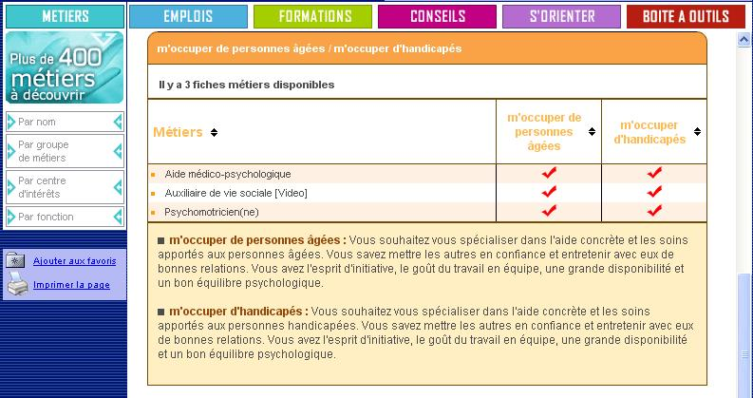

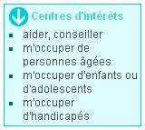
Aide médico-psychologique
À la frontière de l'éducatif et du soin, l'aide médico-psychologique accompagne des personnes en situation de handicap ou de dépendance. Il les aide dans tous les gestes de la vie quotidienne... et favorise leur épanouissement.
[...+]

Niveau minimum d'études requis : CAP/BEP ou équivalent
Salaire mensuel brut d'un débutant (en euros) : 1280

Auxiliaire de vie sociale
L'auxiliaire de vie sociale accompagne au quotidien (toilette, ménage, préparation des repas, courses) des personnes âgées ou handicapées pour les maintenir à leur domicile, tout en leur apportant une certaine qualité de vie.
[...+]

Niveau minimum d'études requis : CAP/BEP ou équivalent
Salaire mensuel brut d'un débutant (en euros) : 1300

Psychomotricien(ne)
Aider une personne à se réconcilier avec son corps, c'est la mission du psychomotricien. Ce professionnel intervient pour traiter les souffrances qui s'expriment par le corps.
[...+]

Niveau minimum d'études requis : bac + 3
Salaire mensuel brut d'un débutant (en euros) : 1400

Sur source ➔ http://www.curiosphere.tv/dicodesmetiers/index-2.html

On ne combat pas la détresse à coups de bons sentiments. Vouloir aider les autres, c’est bien. Encore faut-il être efficace. Aussi dévoués soient-ils, les « pros de l’assistance » sont d’abord des techniciens et souvent des spécialistes. Bien dans leurs baskets de surcroît !

Chômage, délinquance, drogue, pauvreté, handicap, maladie… Pas toujours facile de garder du recul pour aider à affronter tous ces problèmes. Être soi-même équilibré est capital pour se protéger des difficultés que l'on combat au quotidien. Si vous avez le profil, n'hésitez pas ! Les besoins explosent et on redoute une pénurie de personnels qualifiés.

 Touché par une pénurie de professionnels qualifiés, le secteur va connaître des recrutements importants, surtout dans le domaine de l’aide à la personne, encore accrus par les nombreux départs en retraite à venir et la diversification des offres de services.

Auxiliaire de vie sociale
Synonymes : aide à domicile ; aide familiale ; aide ménagère.
Permettre à des personnes âgées, handicapées ou malades de rester dans leur cadre de vie, voilà ce qui motive l’aide domicile. Bien sûr les courses, la cuisine et la vaisselle font partie de ses tâches quotidiennes. Donner le bain, changer les pansements, vider le bassin d’urine sont des activités courantes. Mais loin de la femme de ménage ou du garde-malade, ce professionnel apporte soutien et réconfort. Grâce à lui, des personnes seules ou en difficulté peuvent avoir une vie sociale presque normale et garder goût à la vie.
Employé par un organisme ou une association, l’aide à domicile travaille chez une ou plusieurs personnes, du matin au soir ou quelques heures par jour seulement. Les déplacements sont fréquents. Le travail peut comporter des gardes de nuit ou de week-end.
Aucun diplôme n’est exigé pour ce métier tout en dévouement et en patience. Quelques formations sont bien adaptées.
Après la 3e >
Trois ans d’études via un CAP ou un BEP pour préparer la MC aide à domicile, le diplôme d’État d’auxiliaire de vie sociale (DEAVS). En milieu rural, le BEPA services, spécialité services aux personnes (2 ans) est plus adéquat.

Source : Le Dico des métiers / ONISEP

